Yes/no questions y WH-questions
Hola chicos aquí les dejo los recuadros del verbo be es preguntas cortas y el de las WH-questions que vimos en clase.
En la parte final está la actividad de las WH-questions, deben poner en la línea la pregunta que mejor complete la pregunta.
Impriman o copien los ejercicios y péguenlos en la liberta, se revisará en clase mañana, no manden evidencia porque los veo de manera presencial, solo háganlo.

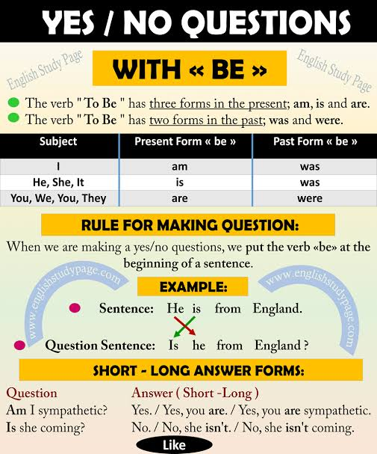

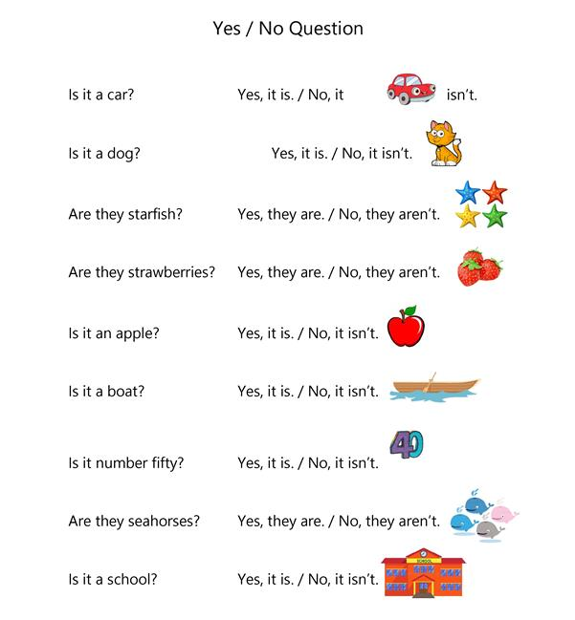
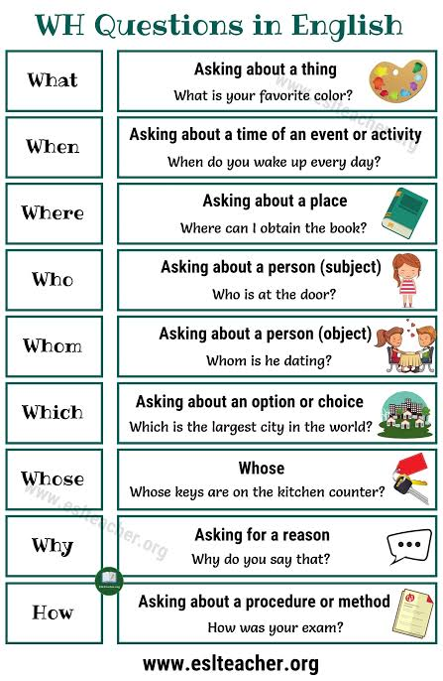

Homework:
